Муниципальное бюджетное общеобразовательное учреждение
"Сергачская средняя общеобразовательная школа №3"

Индивидуальный проект

Тема: «Блюда из овощей. Салаты»

по технологии

Тип проекта прикладной

ученицы 9 «Б» класса
Козловой Вероники

Руководитель проекта: учитель технологии

Дулесова Наталья Евгеньевна

г. Сергач
2020 г.

Содержание

Актуальность и обоснование проблемы……………….3
Историческая справка……………………………………4
Виды салатов……………………………………………..8
Первоначальные идеи……………………………………9
Выбор лучшей идеи………………………………………12
Приготовление салата ……………………………...........13
Охрана труда………………………………………………15
Экономическое обоснование…………………….………16
Экологическое обоснование………………….…………..16
Самооценка и оценка проекта……………………………17
Реклама……………………………………………………..18
Список литературы……………………………………..…19

Актуальность и обоснование проблемы
Кулинарное искусство вечно, как и любое другое искусство. Но что его отличает от других? Во-первых, плоды его творчества дают нам не только духовную пищу для тела, которая так необходима всем людям. Многие хотели бы овладеть этим мастерством по настоящему, чтобы, например, суметь превратить обычный обед или ужин в праздник, неожиданный и вдвойне приятен.
Искусство приготовления пищи - кулинария, поваренное дело - одна из древнейших профессий. Разумеется, в доисторические времена приготовление пищи носило примитивный характер. Люди инстинктивно выбирали те или иные продукты, особенно не заботясь об их полезности для организма, сочетании усвояемости. Но, овладев огнем, научившись возделывать злаки, разводить скот, делать глиняную посуду, человек больше и больше разнообразил свою пищу и изобрел различные способы ее приготовления. Последние исследования ученых из университета имени Гумбольдта в Берлине показали, например, что египтяне, жившие 4-3 тысячелетии до нашей эры, имели значительно большой выбор пищи и напитков. Достаточно сказать, что только хлеба выпекалось тогда 58 сортов. Основным продуктом для первых и вторых блюд была рыба - свежая, соленая, вяленая, копченая. Широко применялись для приготовления блюд овощи: салат, огурцы, редис, тыква, чеснок. А вот мясо употреблялось только в праздничные дни, причем особым лакомством были запеченные гуси. Египтяне умели готовить из молока разные виды сыра и брынзы.
На протяжении сотен лет люди изменяли и совершенствовали приемы обработки продуктов, создавали тысячи сложных кулинарных рецептов, приспосабливали способы приготовления пищи к экономическим, климатическим условиям жизни и вкусовыми требованиям. Постепенно создавались национальные кухни, являющиеся неотъемлемой частью всякой национальной культуры... О некоторых продуктах питания. Разнообразие продуктов имеет большое значение. Благодаря ему повышается питательная ценность всего суточного рациона, усвояемости пищи, наиболее полно обеспечивается физиологические потребности организма.
Проводимые исследования открывают все новые и новые полезные свойства овощей, их высокие биологические качества. Ценность овощей заключается, прежде всего, в том, что многие из них содержат вещества, благоприятно действующие на состояние сосудов, укрепляя их и делая более прочными и эластичными. Это особенно важно для людей пожилого возраста, сосуды которых претерпевают возрастные изменения, теряют эластичность, прочность и становятся уязвимыми в связи с повышенной проницаемостью. К.С. Петровский отмечал: «Все растительные пищевые продукты, окрашенные в зелёный цвет... обладают антисклеротическими свойствами».
. В зелёных овощах содержаться также вещества, благоприятно действующие на пищеварение. «Без овощей нет пищеварения» - так оценивают их роль в пищеварительном процессе современные учёные.
Зелёные овощи, фрукты, ягоды являются источниками ряда витаминов и других биологически активных веществ, которые недостаточно представлены в других продуктах. А значит, эти растительные продукты необходимы в питании людей всех возрастов, но особенно детей.
Очень важно включать их в рацион ранней весной, когда после зимнего периода организм человека ослабевает и нуждается в укреплении своих защитных свойств. Для этой цели использовать зелень и съедобные дикорастущие, которые не только содержат необходимые биологически активные вещества, но и способствуют образованию этих веществ в самом организме. Как хорошо для организма получить весной листья и побеги молодой крапивы, свеклы и щавеля, листья редиса и свеклы, ранний салат, молодой укроп и зелень петрушки, зелёный лук, зелёный горох, морковь, зелень других съедобных дикорастущих и огородных овощей. Да и традиционные овощи появляются сейчас на прилавках магазинов достаточно рано.
Салаты - излюбленные закусочные блюда. Для их приготовления используют сырые, варёные, консервированные, квашенные и маринованные овощи, а также фрукты и фруктовые маринады, отварные мясные и рыбные продукты, домашнюю отварную или жареную птицу, дичь, закусочные консервы. Салаты приготовленные из овощей, - лёгкие, вкусные и питательные блюда. Для салатов используются различного вида капуста, лук, морковь, редис, картофель, петрушка, листовой и кочанный салат, шпинат, мангольд, помидоры, огурцы, столовая свекла, кабачки, патиссоны, редька и другие овощи и плоды.
При приготовлении салатов очень важно не только знать правила тепловой и холодной обработки овощных растений, но и уметь применять их на практике. Это важно, прежде всего, для сохранения биологических свойств и пищевых достоинств овощей. Ведь значение овощей в питании человека очень велико, и они в самом широком ассортименте должны быть в рационе в течение всего года.

Цели проекта: приготовить вкусный и полезный салат для всей семьи.
Задачи:
- Оценить свои возможности в творческой деятельности.
- Разработать проект, то есть довести возникшую идею до реальных результатов: выполнить изделие.
- Применить приготовленное блюдо на практике.
- Оценить проделанную работу

Исторические сведения
Если заглянуть в словарь, то салат означает холодное блюдо, ингредиентами которого могут быть овощи, фрукты, иногда мясо или рыба, грибы, яйца, политые различными заправками. Чаще всего в него кладут листья зеленого салата, томаты, горошек, картофель, огурцы, зелень, лук, корнеплоды. К блюду добавляются различные специи, такие как соль, перец, орегано и другие. В качестве заправки берут уксус, растительное масло, майонез, лимонный или лаймовый сок. Но откуда пришло к нам это чудо? Давайте окунемся в мир истории салатов, кратко повествующей о самых важных моментах создания этого блюда.
Античные времена
История этих блюд насчитывает не одно тысячелетие. Еще в Древней Греции существовал аналог салата, который состоял из зерен граната, ароматных трав, лука, с приправами и чесноком, политый оливковым маслом. А древнегреческий писатель Афиней в своем произведении «Пир мудрецов» рассказывает о салате, заправленном медовухой. С развитием связей с другими странами, завоеванием колоний, налаживанием торговых отношений с соседними государствами история салата пополнялась новыми страницами. Само слово «салат» появилось во времена Римской империи и на итальянском языке обозначает «соленое», «посоленное». Хотя некоторые ученые считают, что имя блюду дал овощ с одноименным названием. Чаще всего салат подавался к мясу, а не как самостоятельная закуска.
Древний Египет
В истории возникновения салатов немалую роль сыграл Древний Египет. На столе египтян всегда была свежая зелень, лук, чеснок. Причем салатным листьям отводилась особая роль. Это растение бога Мина считалось священным. Каждый житель страны выращивал его на своем огороде. Подавая блюдо на стол, египтяне заправляли его смесью масла, специй и уксуса.
Средневековье
Средневековые повара также повлияли на историю салатов. В период с 5-го по 12-й века изменился рацион и методы приготовления пищи. Закуски стали состоять из острых и пряных трав, в салат стали добавлять сыр. Правда, подобное блюдо было не очень популярным среди низших слоев общества, поскольку считалось низкокалорийным. Из-за ужасных антисанитарных условий многие люди отказывались от салата из свежих овощей. Предпочтение отдавалось жареному мясу. В высшем классе от салатов не отказывались. Повара старались угодить своим монархам и соревновались в искусстве приготовления этого блюда.
Эпоха Возрождения
Настоящий бум блюдо переживает в эпоху Возрождения. В этот период к истории создания салатов приложились великие мастера. Например, Леонардо да Винчи. Мало кто знает, что он был не только художником и изобретателем, но и прекрасным кулинаром.
В 1473 году Леонардо да Винчи во флорентийской таверне "Три улитки" начинает прививать своим согражданам культуру еды. Ему мы обязаны появлением тарелки для салатов, которая, по замыслу инженера, должна была передаваться от одного едока к другому. Правда, на тот момент это изобретение потерпело неудачу, оставшись без использования почти на два столетия. Предлагаем один из рецептов закуски знаменитого художника: сварить вкрутую яйцо, очистить, достать желток. Измельчить и соединить его с кедровыми орешками, поперчить и аккуратно разложить в яичные гнезда. Сдобрить все сливочным соусом и пробовать. В эпоху Возрождения Христофором Колумбом была открыта Америка. Это серьезно отразилось на истории происхождения салатов. Появились новые продукты, которые стали добавляться в эти блюда. Иногда в состав закуски входили более тридцати ингредиентов, включая цветки роз, бархатцев, настурций. Повара короля Англии Генриха IV и королевы Шотландии Мэри I использовали зелень сельдерея, салат-латук с заправкой из ароматных трав с добавлением горчицы.
История салатов XVII- XIX века
Начиная с 17 века, любители изысканной кухни экспериментируют с салатами, добавляя в них все новые ингредиенты. Все больше в блюде появляется вареных корнеплодов, измельченных душистых трав. Французские кулинары создают новые заправки, смешивая вино, уксус, лимонный сок, оливковое масло. В 1699 году издается книга английского автора Джона Эвелина Acetaria: A Discourse of Sallets. В ней Эвелин рассказывает, как готовить салат, рекомендует сбрызнуть зелень холодной водой, положить в дуршлаг, обсушить и полить оливковым маслом с уксусом, посыпать солью. В сборнике Эвелин дает рекомендации по выращиванию овощей для подобных блюд. В рецептах появляется шпинат, фенхель, рукола, романо и другие. Книга предназначалась для низших слоев общества. Людям объяснялась необходимость употребления салатов, богатых витаминами.
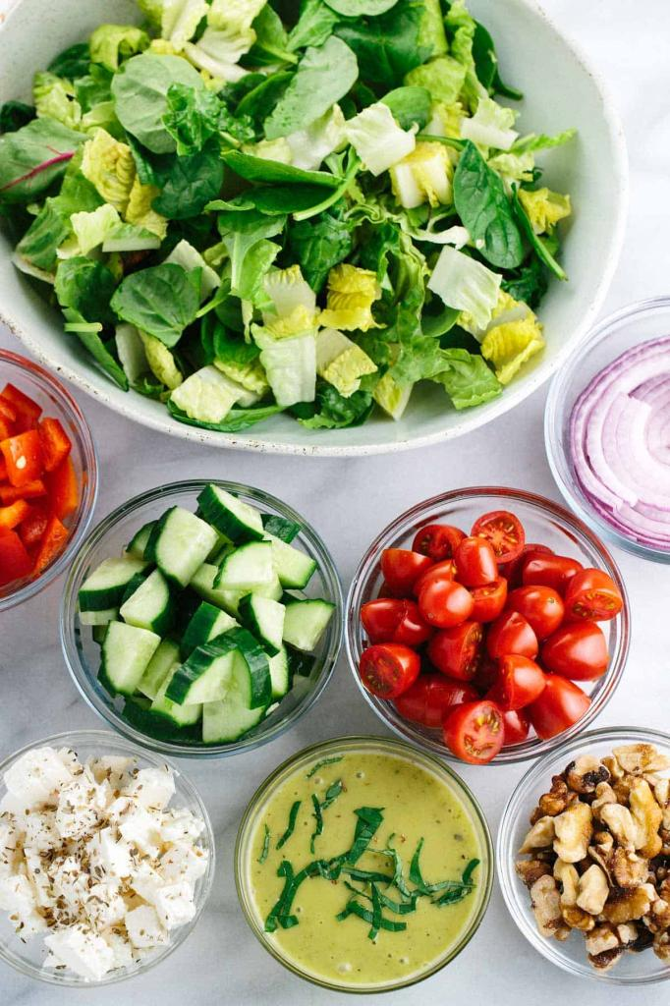
В 18 веке при герцоге Ришелье появляется знаменитый соус – майонез. В салаты стали добавлять мясо и рыбу. В странах Европы появляется еще один вид салата – винегрет, в котором смешиваются нарезанные овощи, соленья и свекла. Иногда добавляются грибы. Салаты в отечественной истории Кто из нас перед праздником не произносит знакомые с детства названия: «Оливье», «Мимоза», «Селедка под шубой»? Именно эти салаты считаются основой любого застолья России. Французский повар мсье Оливье, работавший в России, дал старт целому направлению приготовления салатов с использованием майонеза, который до него подавался как отдельное блюдо. Люсьен Оливье в угоду посетителям ресторана смешал ингредиенты с соусом, получив блюдо, впоследствии названное его именем. Первоначально салатами могли наслаждаться только чиновники, посещавшие рестораны. Но со временем меняется наполнение блюда. В нем появляется зеленый горошек, колбаса, овощные и рыбные консервы, плавленый сыр. В качестве заправки используется майонез и подсолнечное масло. В то же время из салата исчезают зеленые листья. Такой набор продуктов становится доступен простому советскому человеку. Салат перестает быть дополнением к закускам, а становится самостоятельным блюдом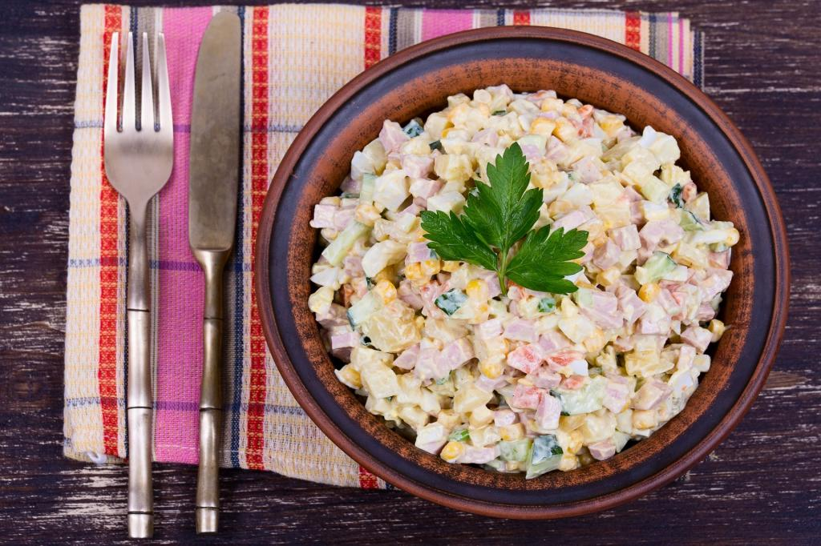
«Селедка под шубой» имеет интересную революционную историю. По одной из версий, «Шуба» — это аббревиатура: Ш.У.Б.А., что значило «Шовинизму и Упадку — Бойкот и Анафема». В начале 20 века на новогодний праздник такой салат приготовил Аристарх Прокопцев, повар одного из трактиров. Блюдо пришлось всем по вкусу, перекочевав в начале 60-х годов из ресторанов на столы простых граждан. В его классическом рецепте не содержится лук и яйца. История салата «Мимоза», к сожалению, умалчивает об его авторе. Блюдо было очень популярным в 70-е годы 20 века. В состав входят рыбные консервы, размятые ложкой, вареные яйца, сыр, лук. Верх салата покрывают майонезом, который посыпают растертыми яичными желтками, напоминающими цветки мимозы. Наше время
В век изобилия продуктов питания появились и различные варианты салатов. Государства, омываемые морями, стали добавлять в них морепродукты. На американском побережье появился популярный сегодня крабовый салат. Известный итальянский тенор Энрико Карузо поведал о нем старой Европе. К изобретениям 20-го века можно отнести и салаты "Капрезе", "Цезарь", "Нисуаз" и многие другие. В блюдо добавляют креветки, кальмары, омары, моллюски.

Виды салатов

1.Классические
Это лёгкие салаты из свежих овощей и зелени, подаваемые как самостоятельные блюда, или служащие дополнением (гарниром) к другим вторым холодным или горячим жареным (мясным) блюдам. Своё название они получают по входящим в их состав компонентам.

2. Салаты-закуски
Самостоятельные, достаточно сытные блюда, как правило из смеси продуктов животного (мяса или колбасы, рыбы, яиц…) и растительного происхождения (в том числе отварных).
Во французской кухне такие салаты принято называть по месту изобретения, например: польский, итальянский, русский. Этот же принцип наименования сохраняет и отечественная ресторанная кухня. Например, популярные закусочные русские салаты носят собственные имена: «Оливье», «Сельдь под шубой», «Мимоза».

3. Тёплые салаты
разновидность закусочного салата, традиционная для европейской, ближневосточной и азиатской кухни.

4. Фруктовые
Десертный вид салата, приготавливаемый из фруктов и ягод. В качестве заправки используются кисломолочные продукты (сметана, йогурт…), лимонный сок, сахар, мёд.
Заправка
Салатная заправка (приправа) — это какой-либо жидкий компонент (растительное масло, уксус, лимонный сок, майонез, сметана…) с возможным добавлением соли, сахара и пряностей. Заправка придаёт всем компонентам салата общий вкус, что делает их единым блюдом. Кроме того, заправка обогащает пищевую ценность салата.
Салат готовят непосредственно перед употреблением. После заправки он должен быть подан на стол не позже получаса. Свежие овощные и особенно зелёные салаты чувствительны к соли. Из растительных продуктов начинает быстро выделяться сок и скапливаться на дне блюда. Огурцы и зелень теряют свой привлекательный вид, поэтому такие салаты солят в самый последний момент. Салаты из нежных овощей и пряной зелени не солят вовсе, в них добавляют лимонный сок и немного перчат.
Самые популярные салаты:
- Оливье
- Селедка под шубой
- Винегрет
- Крабовый

Первоначальные идеи
На просторах интернета, я нашла много интересных рецептов салатов, для себя я выделила три наиболее подходивших и понравившихся салата:

Салат «Радуга»

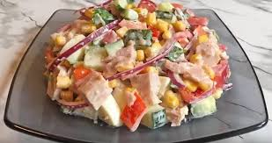
Салат «Новинка»

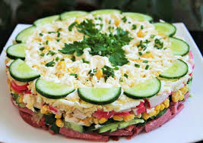

Салат «Минутка»

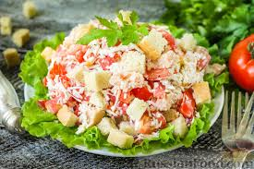

1.1. Салат «Радуга»

ИНГРЕДИЕНТЫ
- 1.охотничьи колбаски – 250-300 г.
- 2.красный болгарский перец – 200 г.
- 3.свежий огурец – 200 г.
- 4.консервированная кукуруза – 200 г.
- 5.фиолетовый ялтинский лук – 70 г.
- 6.отварные яйца – 3 шт.
- 7.майонез – 100-150 г.
- 8.французская горчица – 2 ч.л.
- 9.перец черный молотый
- 10.соль.

ПОШАГОВЫЙ РЕЦЕПТ ПРИГОТОВЛЕНИЯ
1.Колбаски нарезать кусочками.
2.Болгарский перец нарезать большими кубиками.
3.Огурец также нарезать небольшими кубиками.
4.Лук нарезать полукольцами.
5.Отварные яйца мелко нарубить.
6.Подготовленные ингредиенты соединить и добавить консервированную кукурузу.
7.Для заправки майонез смешать с горчицей, солью и специями.
8.Полить салат заправкой, аккуратно перемешать и поместить в холодильник на 40-60 минут.

1.2. Салат «Минутка»
ИНГРЕДИЕНТЫ
Помидоры - 2-3 шт.
Сыр плавленый ("Дружба" и т.п.) - 1 шт. (90-100 гр.)
Чеснок - 1 зубок
Сухарики - 50 г
Майонез - 1,5 ст. ложки
Соль - 3 щепотки (по вкусу)
Перец черный молотый - 2 щепотки (по вкусу)
Зелень – для украшения
Приготовление
Подготовьте необходимые ингредиенты для быстрого салата из помидоров с сыром и сухариками. Сразу же поместите плавленый сырок в морозильную камеру, чтобы он затвердел и затем было легче натереть его на терке. Сухарики можно сделать заранее самостоятельно или купить готовые.
Помидоры вымойте и нарежьте дольками или брусками любого размера, по своему вкусу.
Плавленый сырок натрите на мелкой терке в миску с помидорами.
Чеснок почистите и пропустите через пресс в миску с помидорами и сыром. Добавьте майонез, соль (учитывайте солёность сыра и майонеза), молотый черный перец.
Аккуратно перемешайте салат из помидоров и сыра с чесноком. В самом конце добавьте в салат сухарики. Их добавляют непосредственно перед подачей блюда к столу, чтобы сухарики не размокли.
Выложите салат с сухариками на листья зелёного салата. Украсьте салат из помидоров, сыра и сухариков свежей зеленью.

1.3. Салат «Новинка»
Ингредиенты
- 1 штук огурцы
- 300 грамм копченая колбаса
- 3 штук яйцо
- 200 грамм крабовые палочки
- 1 бан. кукуруза
- 1 пуч. зеленый лук
- по вкусу майонез

Приготовление
Режем соломкой колбасу и огурцы, крабовые палочки режем кусочками, яйца натираем на тёрке, зеленый лук мелко крошим Затем берём форму и выкладываем слоями: колбаса, огурцы, посыпаем зелёным луком, кукуруза, крабовые палочки, яйца. Все слои пропитываем майонезом. Сверху салат украшаем огурцами и зелёным луком.

Выбор лучшей идеи
Название салата/критерии | «Радуга» | «Минутка» | «Новинка»
Вкусно | + | + | +
Полезно | + | + | +
Не дорого | - | + | -
Быстро в приготовлении | - | + | -
Итог | 2 | 4 | 2

Мне подходит салат «Минутка», потому что он соответствует моим критериям.

Приготовление салата

2.1. Первый шаг
Подготавливаю необходимые ингредиенты для быстрого салата из помидоров с сыром и сухариками. Сразу же помещаю плавленый сырок в морозильную камеру, чтобы он затвердел и затем было легче натереть его на терке. Сухарики я купила готовые.
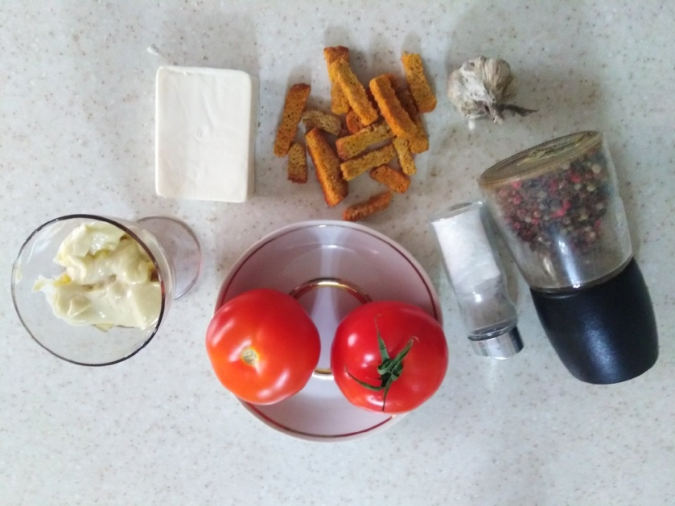
2.2. Второй шаг
Помидоры мою и нарезаю треугольниками.

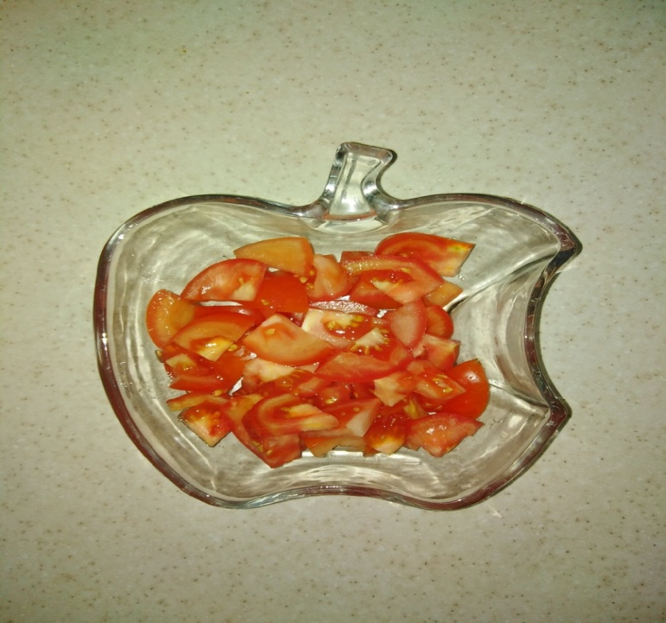

2.3. Третий шаг
Плавленый сырок натираю на мелкой терке в миску с помидорами.
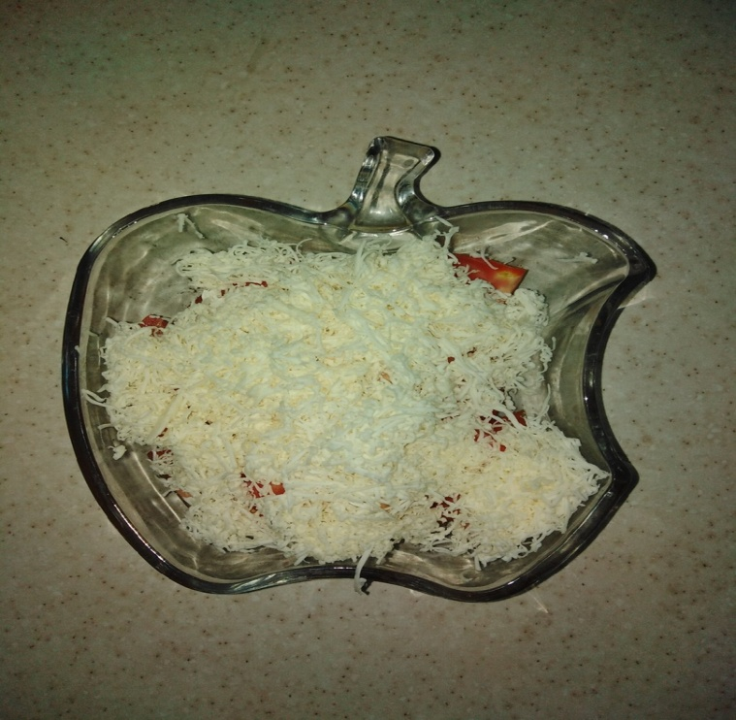
2.4. Четвертый шаг
Чищу чеснок и пропускаю через пресс в миску с помидорами и сыром. Добавляю майонез, соль (учитываю солёность сыра и майонеза), молотый черный перец.

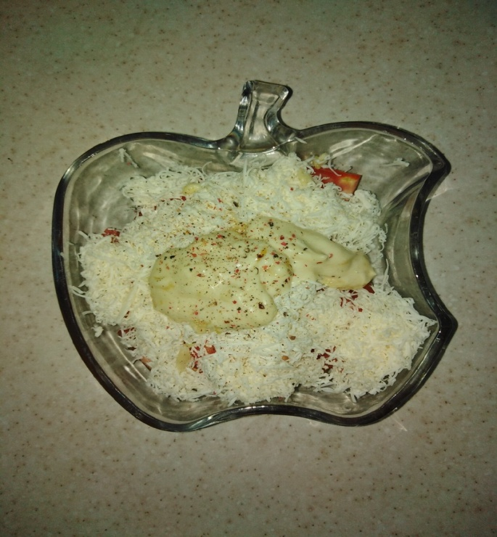

2.5. Пятый шаг
Аккуратно перемешиваю салат из помидоров и сыра с чесноком. В самом конце добавляю в салат сухарики. Их добавляю непосредственно перед подачей блюда к столу, чтобы сухарики не размокли.
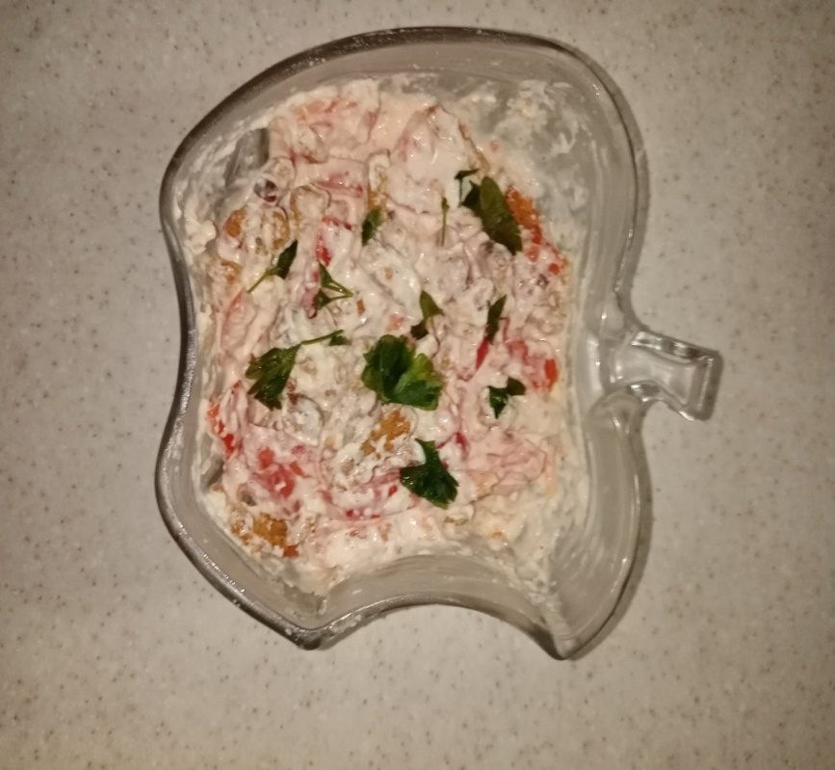
Украшаю салат из помидоров, сыра и сухариков свежей зеленью.
Готово!

Охрана труда.

При приготовлении салата «Минутка» необходимо соблюдать следующую технику безопасности:
При работе с ножом и приспособлениями:
- Передавать нож только ручкой вперед.
- Не поднимать нож высоко над разделочной доской.
- Помнить об осторожности, пользуясь теркой и ножницами.
- Санитарно-гигиенические требования

К лицу, приготавливающему пищу:

1.Готовить пищу необходимо в специальной одежде.
2.Приступая к приготовлению пищи, необходимо тщательно вымыть руки с мылом, убрать волосы под косынку (колпак).
З.Ногти должны быть коротко подстрижены.
4.Если есть на пальцах царапины, то эти места нужно перевязать бинтом или надеть резиновые перчатки.

К приготовлению пищи:

1.Перед приготовлением пищи все продукты должны быть вымыты.
2.Различные виды продуктов обрабатывать на разных разделочных досках с соответствующей маркировкой.

К хранению продуктов:

1.Продукты хранить в холодильнике.
2. Различные продукты требуют различной температуры хранения, поэтому в холодильнике их помещают на соответствующие места.

Экономическое обоснование

Продукт | Цена
Помидоры | 50 руб.
Сыр плавленый | 50 руб.
Чеснок | Есть дома
Майонез | 22 руб.
Сухарики | 27 руб.
Петрушка | Есть дома
Итого | 149 руб.

Экологическое обоснование

Помидоры, петрушка, чеснок – экологически чистые продукты, которые растут в сельской местности. Овощи, которые, я использовала для приготовления салата, были выращены на юге страны, в деревне, вдали от химических предприятий, без вредных для здоровья удобрений. Продукты подвергались правильному хранению, правильной обработке с соблюдением всех санитарно-гигиенических норм, предъявляемых продукту и к лицу, приготавливающему пищу. Выдерживалась определенная температура и время приготовления блюда, чтобы сохранилась пищевая ценность продуктов. Блюдо готовилось непосредственно перед употреблением, витамины сохранились и пища будет продуктивно усвоена организмом.

Самооценка и оценка проекта

Моей семье очень понравился приготовленный мной салат, они даже попросили приготовить его на ближайший праздник.
Мне салат очень понравился, он получился таким, как я и задумывала: вкусный, полезный, не дорогой, быстрый в приготовление.

Органолептическая оценка готового блюда Салат «Минутка».

Наименования | Характеристика | Характеристика | Заключение
показателя | показателя | приготовленного
качества | качества | блюда
Вкус | Вкус должен соответствовать вкусу входящих в блюдо продуктов. | Вкус необычный. | Соответствует требованиям.
Цвет | Продукты, входящие | Цвет продуктов, | Соответствует
 | в состав | входящих в состав | требованиям.
 | салата | блюда, соответствует
 | должны быть | своему цвету.
 | окрашены другими
 | продуктами.
Запах | Должен | Запах свойственный | Соответствует
 | соответствовать | продуктам. | требованиям.
 | запаху,
 | свойственному
 | продуктам, из
 | которых оно было
 | приготовлено.
Консистенция | Овощи натерты на | Консистенция | Соответствует
 | терке, колбаса и | соответствует | требованиям.
 | капуста нарезаны | требованиям.
 | соломкой.
Внешний вид | Выглядит аппетитно. | Вид красивый, аппетитный. | Соответствует требованиям.

Реклама.

Вот салат «Минутка»,
На вид он очень вкусный.
Разложены по кучкам,
Все овощи поштучно.
Добавив, колбасу и чипсы,
И получилось все отлично.
Заправив майонезом,
Решили мы отведать.
Покушав, убедились:
Что не зря мы потрудились.

Список используемой литературы.

- В.Д. Симоненко. Технология (5-7 классы). - М.,2000.
- С.А.Станиславская, Н.И.Бондарев. Праздничный стол. - Волгоград: 1992.
- Интернет –ресурсы:
- https://www.google.ru/url
- https://www.google.ru/url?
- https://www.google.ru/url
- https://www.google.ru/url?
- https://www.google.ru/url
- https://www.google.ru/url?
- https://nsportal.ru/ap/library/drugoe/2015/03/23/tvorcheskiy-proekt-po-tehnologii-7-klass-prigotovlenie-salata
- https://www.google.ru/search?newwindow=1&client=opera&source=hp&ei

